
INTERWRITE

レスポンスシステム
簡易マニュアル

2015年２月

2009年6月
目 次

1. 授業前の準備 （PowerPointのレスポンス用の問題を作成する） 3
2. 授業中 （クリケットからの回答（応答）を収集する） 5
3. 授業後のデータ確認（学生の回答を確認・分析する） 11
（付録１） 即興モードで、学生から応答を収集する 13

はじめに）明治大学でのInterwriteレスポンスシステム動作環境について
1. レスポンスシステムのサポート
・和泉メディア棟１F「和泉サポートデスク」（03-5300-1190）でサポートします。
・実際にご利用になる前に、操作手順をレクチャーいたします。

2. ご利用方法
専用パワーポイントファイル作成や、作成したファイルを授業でご利用する方法には、以下の2通りがあります。

(1)「クリッカー専用PC」を利用
・教員用端末室や、各教室の教卓PCではクリッカーが動作しませんので、必要なソフトウェアがすでにインストールされたPCをお貸し出ししております。
・学習履歴が保存されるデータベースは、個人のUSBメモリで管理してください。
（初期データベースは「和泉メディアサービス」ホームページでダウンロードして頂くか、「和泉サポートデスク」からお渡しできます）
・【注意！】貸し出しPC上に保存されたデータは、ご返却後に消去します。

(2) 個人のパソコンにソフトウェアやデータベースなどをインストール
・「和泉メディアサービス」ホームページから、必要なファイルをダウンロードし、
インストールしてご利用ください。
・Microsoft Office PowerPoint 2003/2007/2010（32Bit版）に対応します。
※他社互換ソフトや、Macintosh版のPowerPoint、64Bit版 OSでは動作できません。
・PowerPointでの作成サンプルファイルもホームページで公開しています。

3.必要なファイルの公開場所
・「和泉メディアサービス」ホームページ
http://www.meiji.ac.jp/wsys/
※左メニューより「教職員専用」→「AV機器貸出」→「AV機器貸出：クリッカー」

1. 授業前の準備 （PowerPointのレスポンス用の問題を作成する）

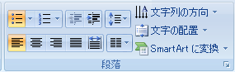
(1) PowerPointのスライドに問題文を入力する
PowerPointの段落番号機能などを使って、Power Pointのスライドに問題と選択肢を入力します。

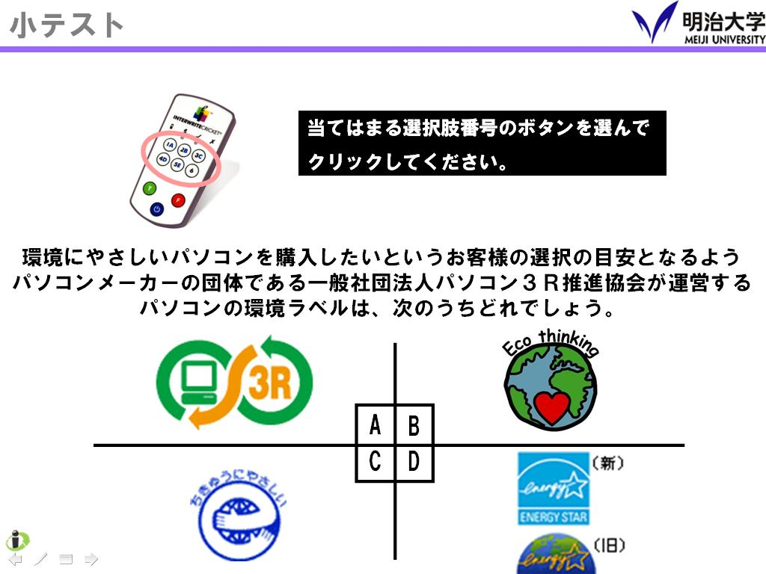
右のようにスライドの上部には、スペースを開けて問題を作成します。

※授業中に、画面上部にはレスポンスシステムのツールバーが表示されるため。

(2) PowerPointのスライドで、正答等を設定する
PowerPointメニューのアドインを選択し、InterWriteバーの[New Question]をクリックして、選択肢の数、正解の番号などを設定します。設定が終わったら、「OK」を押します。

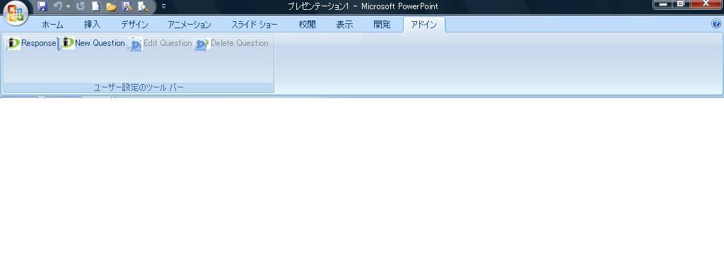

下に表示されるダイアログで、
①Question Type（質問形式の選択）、③Number of Choices（選択肢の数）、⑤Correct Response（正解）
を必ず設定してください。

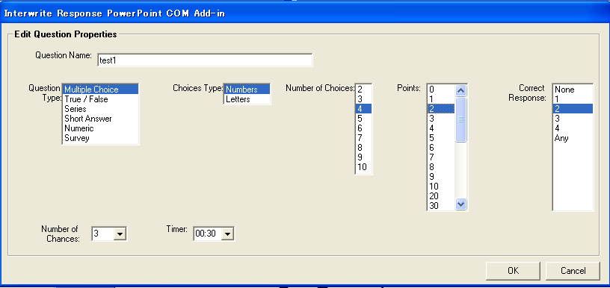

①
②
③
④
⑤
⑥

⑦

【Edit Question Propertiesの内容】（赤字は必須項目）
① Question Type（質問形式の選択）
※今回導入したクリッカーでは、下記３形式のみ利用可能
- Multiple Choice（多肢選択問題）
- True/False（正誤問題）
- Survey（アンケート/調査）
② Choices Type（選択肢の表記）
- Numbers（番号）
- Letters（アルファベット）
③ Number of Choices（選択肢の数）
④ Points（配点）
⑤ Correct Response（正解）
⑥ Number of Chances（回答できる回数：制限時間中に回答が上書きされる回数）
⑦ Timer（制限時間）

(3) USBメモリを準備し、データベースをUSBメモリに保存してください。
レスポンスシステムで使用するデータベースを、USBメモリに保存してください。初期データベースは、和泉メディア支援事務室よりお渡しします。

【補足】
・Interwriteの問題設定をしたスライドの左下には、次のマークが表示されます。

・問題設定を変更する場合は、Inter
Writeバーの[Edit Question]をクリ
ックし変更します。

・Interwriteの問題設定をしたスライドをコピーすると、問題設定もコピーされます。


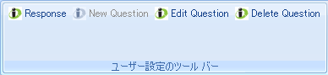

2. 授業中 （クリケットからの回答（応答）を収集する）

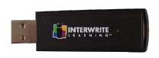
(1) レシーバー（USB）をパソコンに挿す
パソコンへ直接接続しにくい場合は、USBの延長ケーブル（貸出セットに同梱）により、延長して接続します。

(2) デスクトップ上の「レスポンスシステム」からソフトウェアを起動する
メニュー画面が表示され「検出されたレシーバの数」が表示されたことを確認します。
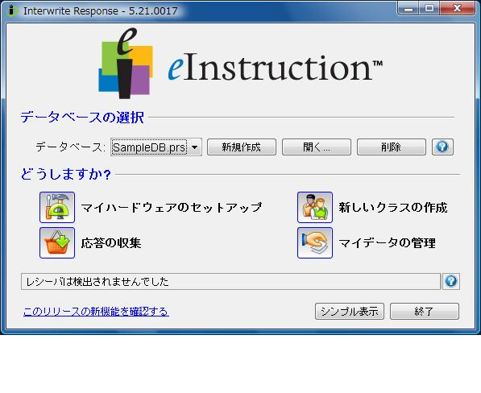
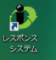

■レシーバーが検出されなかった場合
・[マイハードウェアのセットアッフﾟ]をクリック
・セットアップ画面で[レシーバ]を選択後、[ポートのスキャン]をクリックする

(3) データベースの切り替え（USBメモリ等にデータベースを保存している場合）
個人持ちUSBメモリ内にあるデータベースを開くために、「開く」をクリックします。

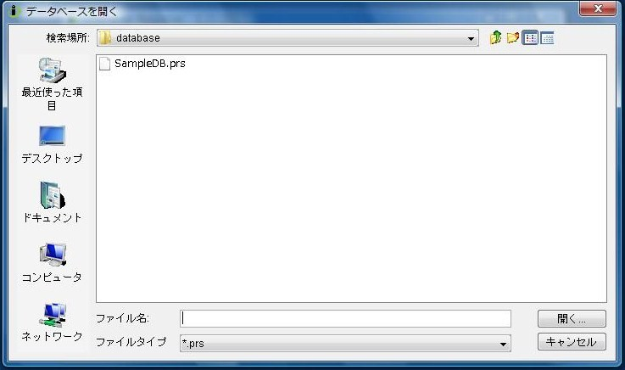
次の画面で「コンピュータ」を選択します。

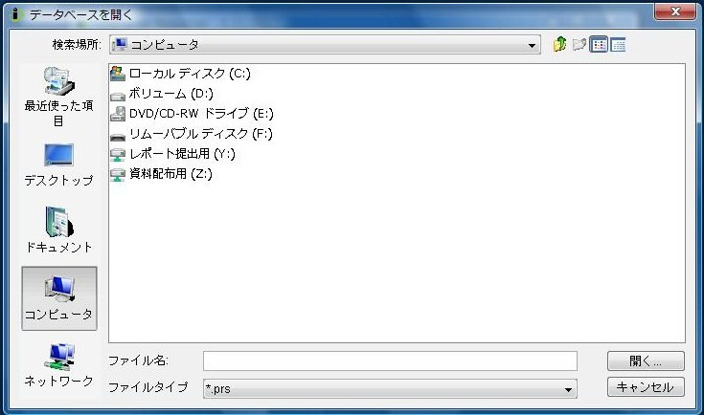
「リムーバブルディスク（F：）」を選択します。

個人持ちUSBメモリのデータベースファイル(.prsファイル)を開きます。

【注意】
・個人持ちUSBメモリにあるデータベースが開かれていない場合には、下記のような画面が出ます。「キャンセル」をクリックすると、トップメニュー画面に戻るので、USB内のデータベースを開いてください。

・問題設定を変更する場合は、Inter
Writeバーの[Edit Question]をクリ
ックし変更します。

・Interwriteの問題設定をしたスライドをコピーすると、問題設定もコピーされます。

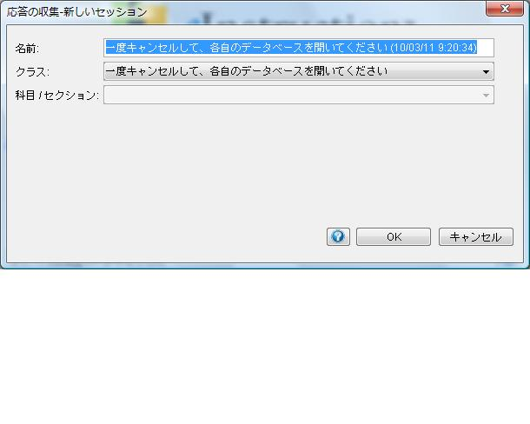

(4) レスポンスの問題を設定したPowerPointファイルを開く
[F5]キー等でスライドショーを開始し、次のメッセージ（レスポンスシステムを開始するかどうかのメッセージ）が表示されたら[ はい ]をクリックします。
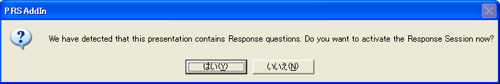

(5) クラスを選択する
「クラス」のプルダウンから、クラスを選択し、[OK]ボタンを押します。
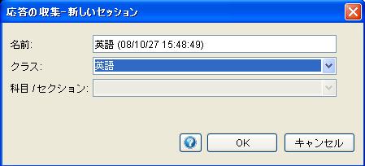

ツールバーが起動してしばらくするとセッション番号が〈 〉内に表示されます。

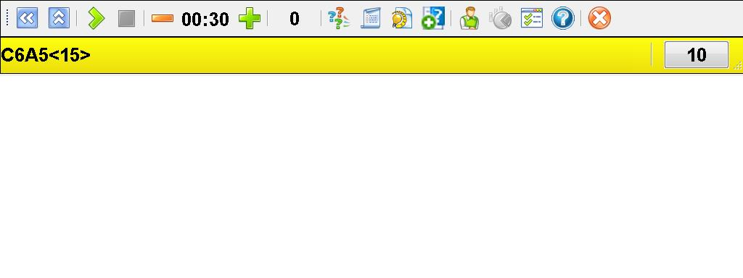


セッション番号

(6) 学生をクラスに参加させる
学生に、セッション番号を入力して参加するよう促します。以下を学生に操作させます。
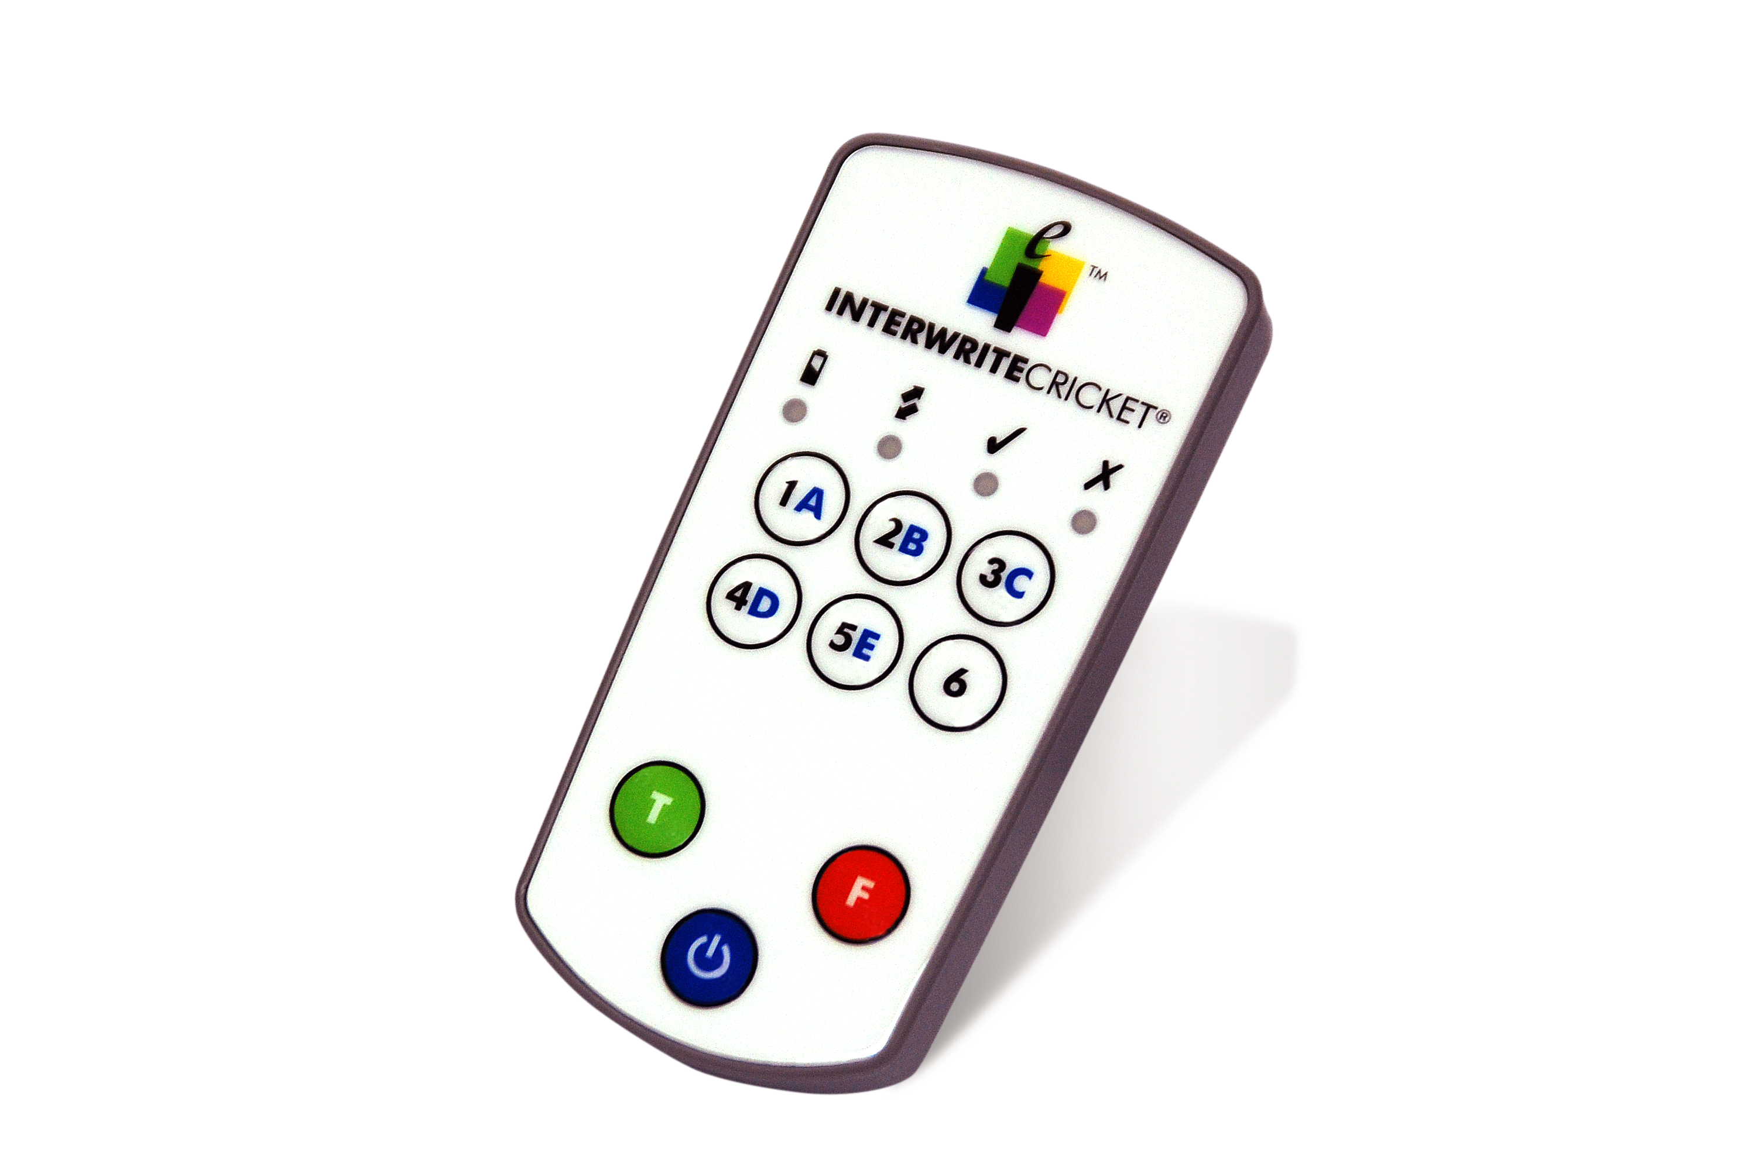
【学生の操作】（クラスへの参加）
① クリケットの電源ボタンを押す。
→ 電源が入ると、が点滅します。

② セッション番号（ツールバーの〈 〉内の数字）
を押します。
→が一瞬点灯し、が3秒間隔で点滅します。
電源ボタン

クラス全員が参加していることを、次の数字（下の場合は１０人）で確認します。

(7) 質問を開始する
ツールバーの「質問の開始ボタン」をクリックし、開始します。
質問終了ボタン
質問の開始ボタン

応答した数

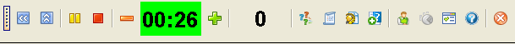

学生に回答をしてもらい、ツールバーで「応答した数」を確認します。

【学生の操作】（回答方法）
数字ボタンを押して回答します。 → が一瞬ひかります。
【注意！】質問開始前に回答すると  が点滅します。
質問が開始されたことを確認して、数字ボタンを押します。

タイムアップ、もしくは「質問終了ボタン」で終了すると、下のように回答結果がグラフで表示されます。
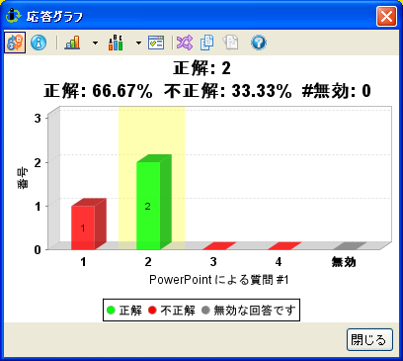

グラフ表示の設定を変更する
グラフの種類を変更する

(8) 「閉じる」でグラフを閉じ、次のスライドを表示し、質問を開始する
Interwriteの問題が設定されていないスライドでは、Interwriteバーが小さくなります。

(9) クラスを終了する
授業が終了したらInterWriteバーの右端の×ボタンを押します。

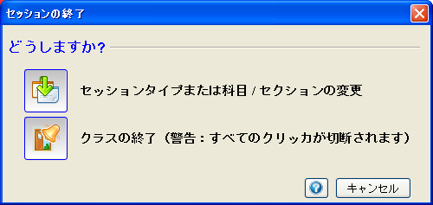
「セッションの終了」画面で、「クラスの終了」を選んで終了します。
レシーバはそのまま抜いてください。

【学生の操作】（終了方法）
電源ボタンを長押しして、電源を切ります。

電源ボタン

(10) アプリケーションを終了する
「終了」をクリックして、アプリケーションを終了してください。

(11) USBメモリを取り外す（USBメモリ等にデータベースを保存している場合）
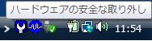
右に示すタスクバーのアイコンにカーソルを合わせ、右クリックし「ハードウェアの安全な取外し」をクリックしてください。

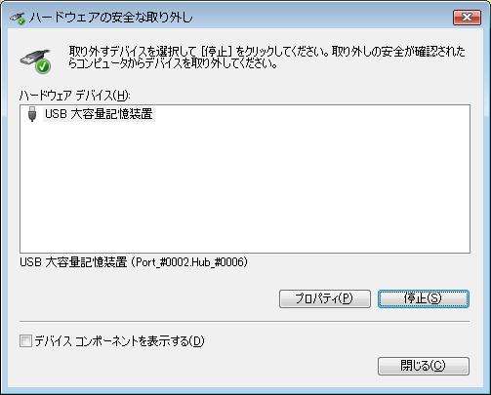
停止をクリックしてください。

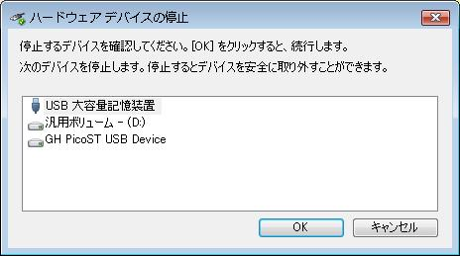
USBメモリが選択されていることを確認し、「OK」をクリックしてください。

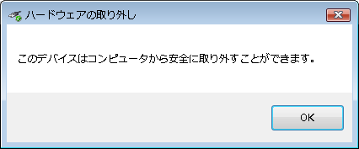
右のダイアログが表示されるので、「OK」をクリックし、USBメモリを取り外して終了してください。

3. 授業後のデータ確認（学生の回答を確認・分析する）

(1) データベースを選択して、「マイデータの管理」をクリックする
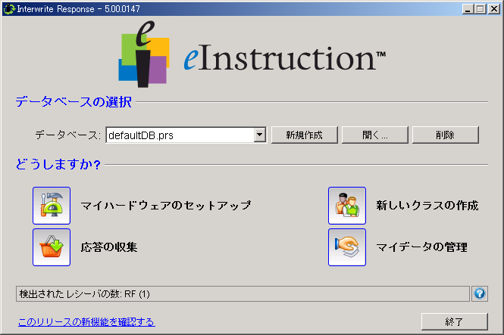

(2)「マイデータの管理」画面では、回答の確認・クラスの作成などを行う。
②クラス情報の表示
[名簿] 学生情報を表示
[セッション] クラスのセッションを表示
[出席数] 実行日時の表示・参加学生の表示
[採点簿] 個別に評価・％・ポイントの表示
セッションをクリックすると回答履歴が確認できる
①クラスの選択

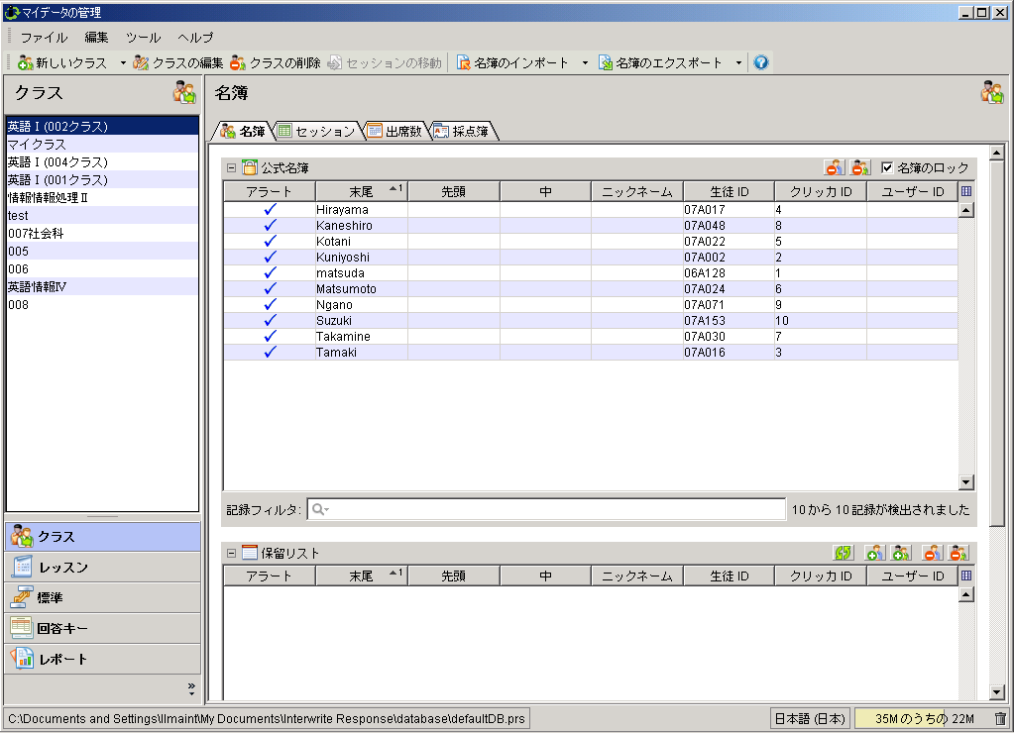

③ 保留リストは仮登録なので、
クラスの公式名簿にする場合は、
左から3つめのボタンをクリックして「公式名簿」に移動します。

(3)「セッション」タブで、１つのセッションを選択してダブルクリックすると、次のような履歴画面が表示される
「質問の名前」をクリックすると、その質問のPowerPoint画面と、グラフ、Rowデータが確認できる

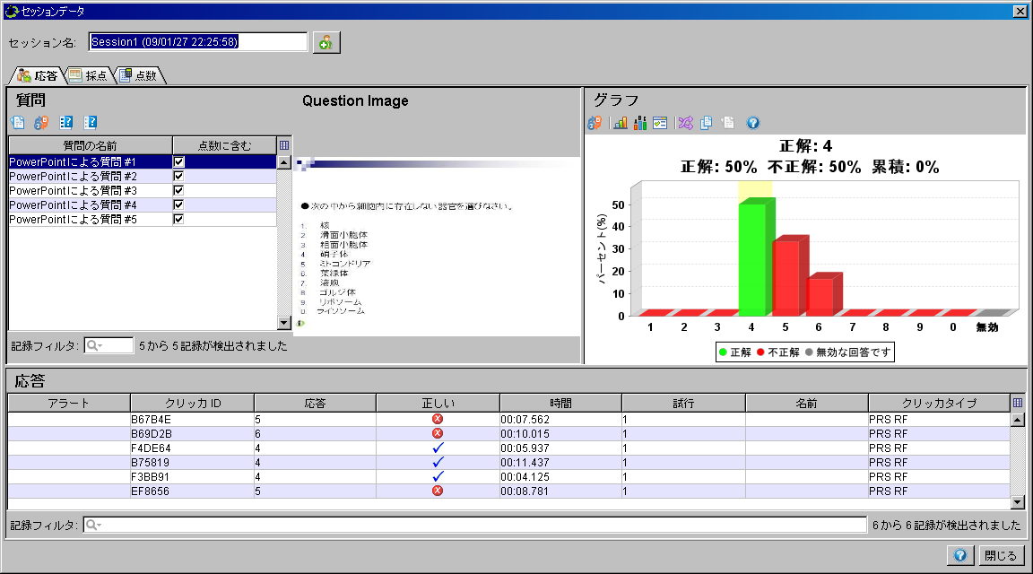

（付録１） 即興モードで、学生から応答を収集する

印刷問題やテキストの問題に対し、即興で回答を収集することができます。
- 印刷問題やテキスト問題を学生に配布（もしくは提示）します。
- Interwriteで「応答の収集」を実行して、1問ずつ回答を収集してグラフ化します。

(1) レシーバー（USB）をパソコンに挿す
(2) デスクトップ上の「レスポンスシステム」からソフトウェアを起動する
(3) データベースの切り替え（USBメモリ等にデータベースを保存している場合）
(1)～(3)については、本マニュアルp.4を参照してください。

(4) 「応答の収集」をクリックする

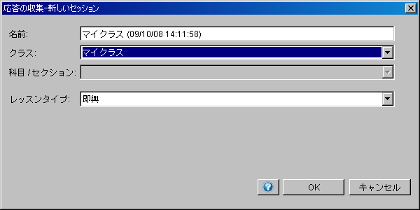
(5) クラスを選択する
「応答の収集」画面で、クラスを
選択し、「OK」を押します。

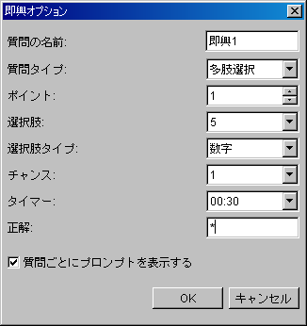
(6) 即興オプションで問題を設定する

「即興オプション」画面で、選択肢数などを設定、「正解」を入力し、「OK」を押します。
「正解」は、学生に分からないように伏字で表示されます。

ツールバーが起動してしばらくするとセッション番号が〈 〉内に表示されます。

セッション番号

(7) 学生をクラスに参加させる
学生に、セッション番号を入力して参加するよう促します。以下を学生に操作させます。
【学生の操作】（クラスへの参加）
① クリケットの電源ボタンを押す。
→ 電源が入ると、が点滅します。

② セッション番号（ツールバーの〈 〉内の数字）
を押します。
→が一瞬点灯し、が3秒間隔で点滅します。
電源ボタン

クラス全員が参加していることを、次の数字（下の場合は１０人）で確認します。

(8) 質問を開始する
ツールバーの「質問の開始ボタン」をクリックし、開始します。
質問終了ボタン
質問の開始ボタン

応答した数

学生に回答をしてもらい、ツールバーで「応答した数」を確認します。

【学生の操作】（回答方法）
数字ボタンを押して回答します。 → が一瞬ひかります。
【注意！】質問開始前に回答すると が点滅します。
質問が開始されたことを確認して、数字ボタンを押します。

タイムアップ、もしくは「質問終了ボタン」で終了すると、下のように回答結果がグラフで表示されます。

グラフ表示の設定を変更する
グラフの種類を変更する

「閉じる」でグラフを閉じます。これで1問目が終了です。

(9) 次の質問を設定する
「即興モードへの切り替え」をクリックし、「即興オプション」で次の質問を設定して、「OK」を押します。

(10) 質問を開始する
ツールバーの ボタンをクリックして、質問を開始します。

これ以降、(7)～(8)を繰り返して、即興で回答を収集します。収集した回答は、「マイデータの管理」で確認することができます

(11) クラスを終了する
授業が終了したらInterWriteバーの右端の×ボタンを押します。

「セッションの終了」画面で、「クラスの終了」を選んで終了します。
レシーバはそのまま抜いてください。

【学生の操作】（終了方法）
電源ボタンを長押しして、電源を切ります。

電源ボタン

(12) アプリケーションを終了する
「終了」をクリックして、アプリケーションを終了してください。

